Expedients: Subvenció. 006/2023 – 022 OSIC ESGLÉSIA SANTA MARIA SARROQUETA
Aprovació projecte PLN/04/2024 – 009 – BOP 175 2024 – 09/09/2024
Contractació Exp 006/2023 – 022 OSIC - 001 CONTRACTACIÓ I EXECUCIÓ

Localització: .. 005 OBRES I CONTRACTACIÓ\2025\ 001 ..

EXPEDIENT DE CONTRACTACIÓ DE LES OBRES “PROJECTE DE CONSOLIDACIÓ DE L’ESGLÉSIA DE SANTA MARIA DE SARROQUETA”

Procediment obert simplificat.

PLEC DE CLÀUSULES ADMINISTRATIVES PARTICULARS DE LES OBRES “PROJECTE DE CONSOLIDACIÓ DE L’ESGLÉSIA DE SANTA MARIA DE SARROQUETA”

1.- DADES RELATIVES A LA FASE DE LICITACIÓ, D’ADJUDICACIÓ I INICI.

1.1.- Definició de l'objecte del contracte.

1.2.- Necessitat i idoneïtat del contracte.

1.3.- Pressupost base de licitació.

1.4.- Existència de crèdit i previsions de finançament.

1.5.- Durada del contracte i possibles pròrrogues.

1.6.- Valors estimats dels contractes.

1.7.- Tramitació de l’expedient i procediment d’adjudicació.

1.8.- Òrgans per a la qualificació dels proponents, per a la valoració de les ofertes i pel desenvolupament del procés fins proposar l’adjudicació. Perfil del contractant.

1.9.- Presentació de proposicions.

1.10.- Condicions mínimes i mitjans d’acreditació de la solvència econòmica i financera i professional o tècnica i altres requeriments.

1.11.- Desenvolupament del procés i criteris d’adjudicació.

1.12.- Criteris de desempat.

1.13.- Actuacions de la Mesa de contractació i desenvolupament fins la proposta d’adjudicació.

1.14.- Termini per a l’adjudicació

1.15.- Adjudicació.

1.16.- Formalització del contracte.

1.17.- Anunci de formalització del contracte.

1.18.- Responsables del contracte, directors facultatius, d’execució, altres agents associats al desenvolupament material de les obres, comprovació del replanteig i inici de les obres.

1.19.- Cartell informatiu d’obra i placa definitiva de l’obra.

1.1.- Definició de l'objecte del contracte.

Projecte. Els béns immobles inclosos dins del Catàleg de Patrimoni de la Generalitat de Catalunya, dels quals 7 tenen la consideració de Bé Cultural d’Interès Nacional i 24 com a Bé Culturals d’Interès Local, l’Església de Santa Maria de Sarroqueta és un d’aquests béns.

El referit temple immoble, ha patit una notable degradació arran de l'aïllament, l’orografia, l’oblit i el pas del temps, que fa perillar que es mantingui dempeus com a objecte de gaudi artístic, paisatgístic del patrimoni cultural català.

És per això que, amb l’autorització del propietari d’aquesta església, la qual pertany a la Parròquia de Sant Joan Baptista de Sarroqueta, sufragània de la Parròquia de l’Assumpció del Pont de Suert, aquesta Alcaldia ha impulsat i encarregat un projecte bàsic de consolidació i dignificació d’aquesta edificació, amb la voluntat de preservar-la pretenent acollir-se, quant al seu finançament, a la línia de subvenció per a l'execució d'obres de restauració i consolidació d'immobles de notable valor cultural, d’acord amb les bases reguladores que dicten les resolucions CLT/2536/2023, de 4 de juliol i CLT/2366/2023, de 28 de juny.

El projecte comprèn les obres de consolidació a realitzar plantejant-se intervenir en els elements que precisen d' un reforç provisional i subjecció com a pas previ a la consolidació de les zones de maçoneria, tot això fins recuperar un estat d' estabilitat, solidesa i protecció acceptable amb l'objectiu d’evitar el col·lapse de la torre, sanejar la zona i eliminar els riscos que presenta el trànsit per aquesta, i així potenciar els valors propis i consubstancials.

El tècnic redactor del projecte és Ruben Monaj Artus, arquitecte tècnic col·legiat al Col·legi Oficial d’Aparelladors i Arquitectes Tècnics d’Aragó amb el número 2096 qui ha presentat el document executiu visat amb data 22/05/2024 amb número 2024500337

L’actuació te un pressupost de 52.321,03 Euros de base, 10.987,42 Euros d’IVA al tipus del 21% i 63.308,45 Euros total.

La subvenció sol·licitada a l’empara de la convocatòria abans referida és de 45.155,89 €.

Al Pressupost municipal de l’exercici 2025 aprovat pel Ple en sessió 7 de 2024, ordinària celebrada el dia 19 de desembre de 2024, , aplicació 2025/1.333.650.01 - Exp - Obres per altres ens. Obres de consolidació Esglèsia Sta. Maria de Sarroqueta hi ha consignació pressupostària per import màxim de 63.308,45 Euros

En conclusió, l’actuació plantejada a contractar ha de constar dels següents aspectes:

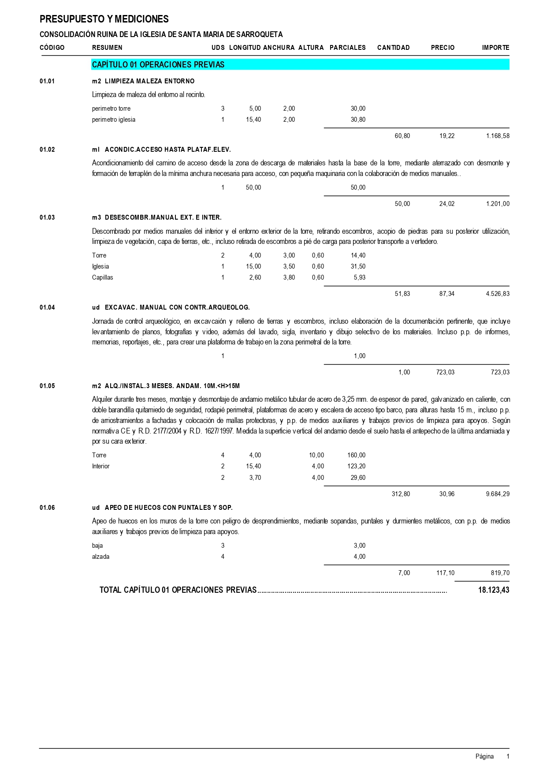

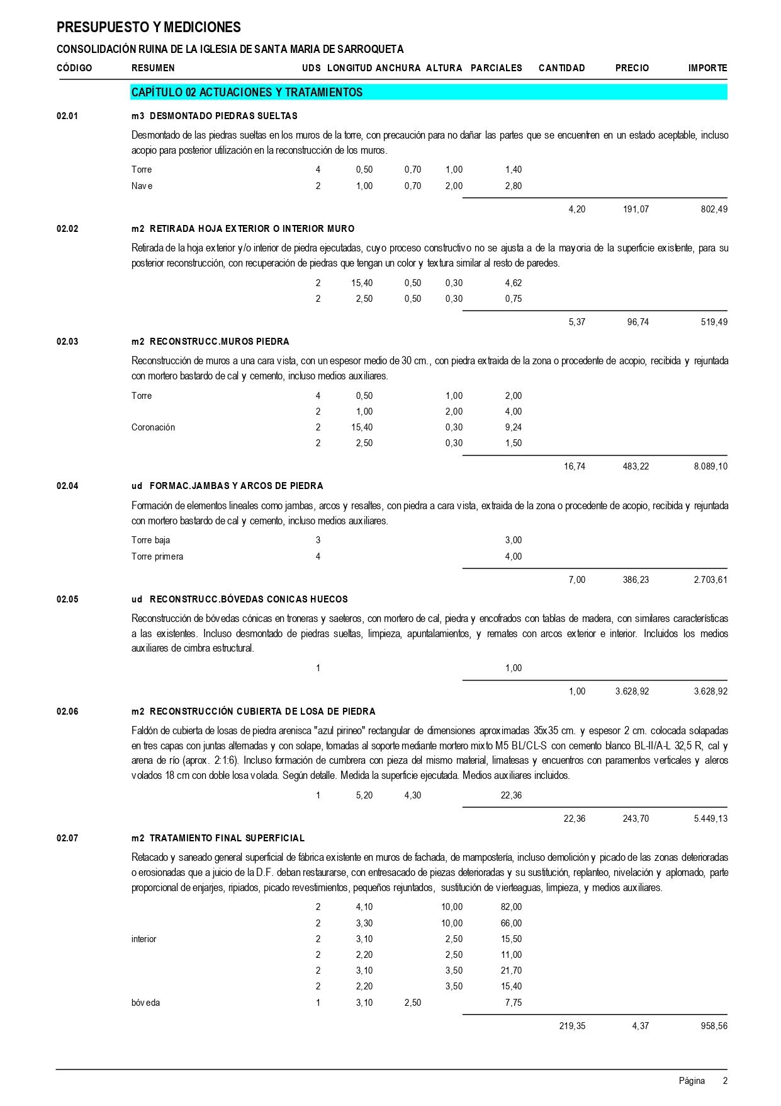



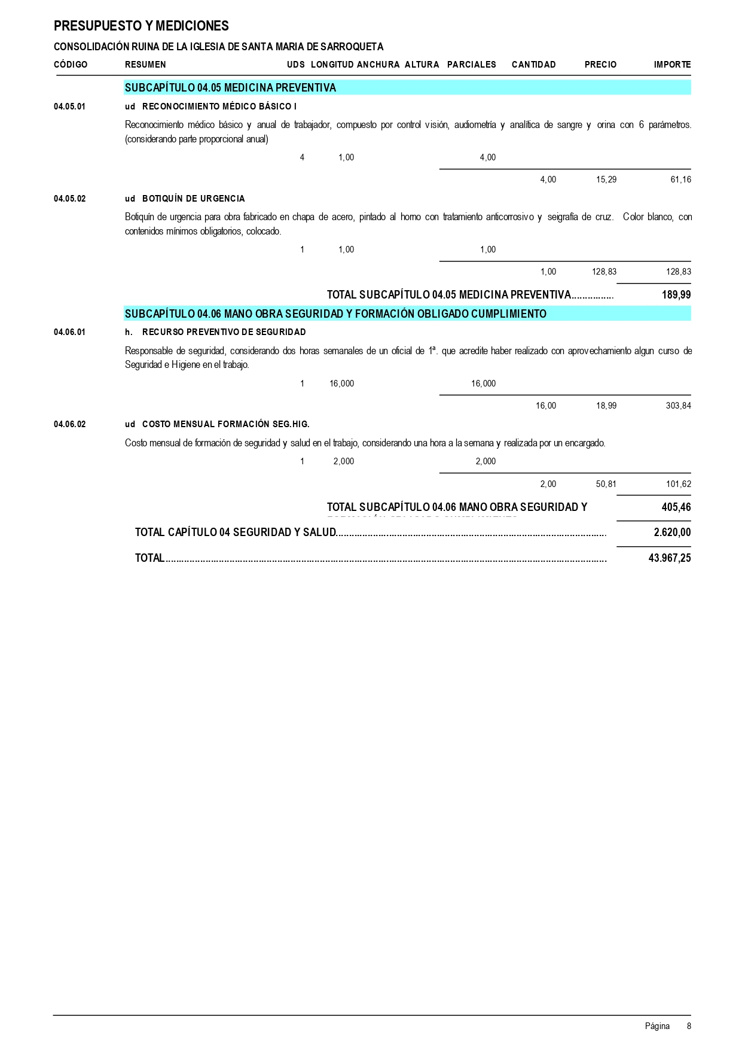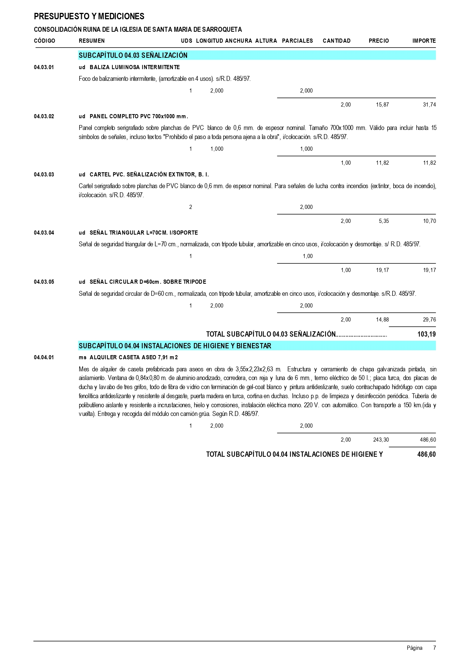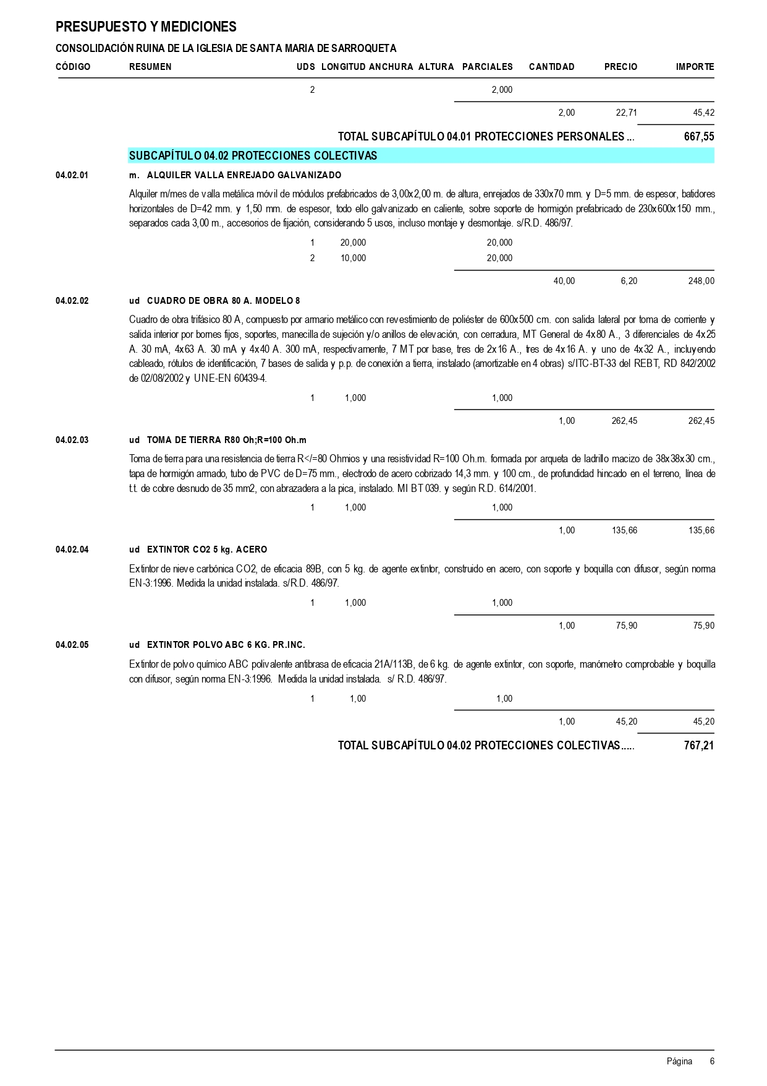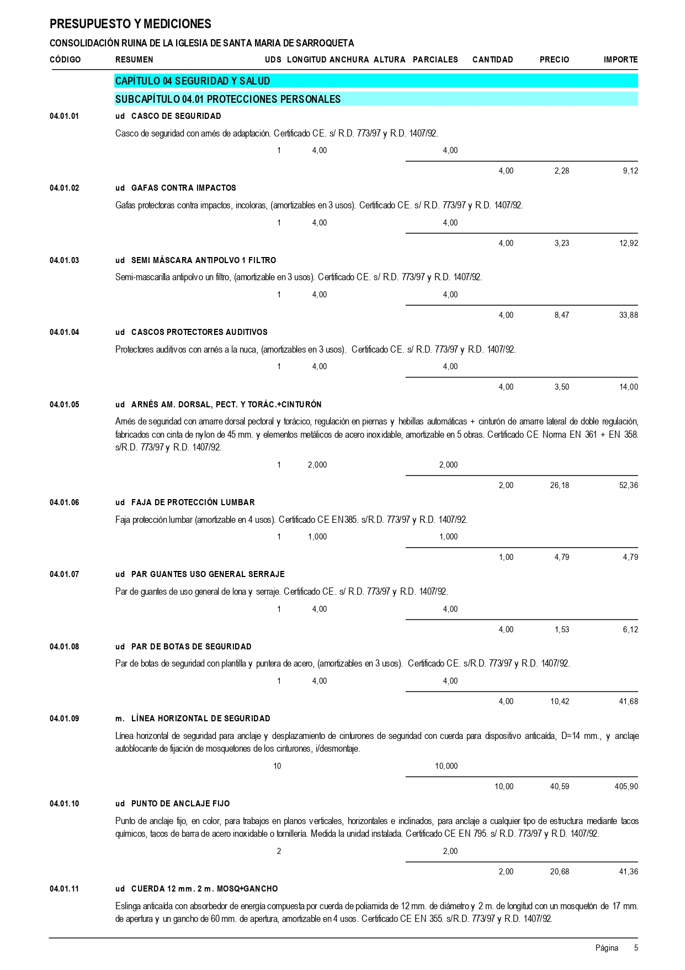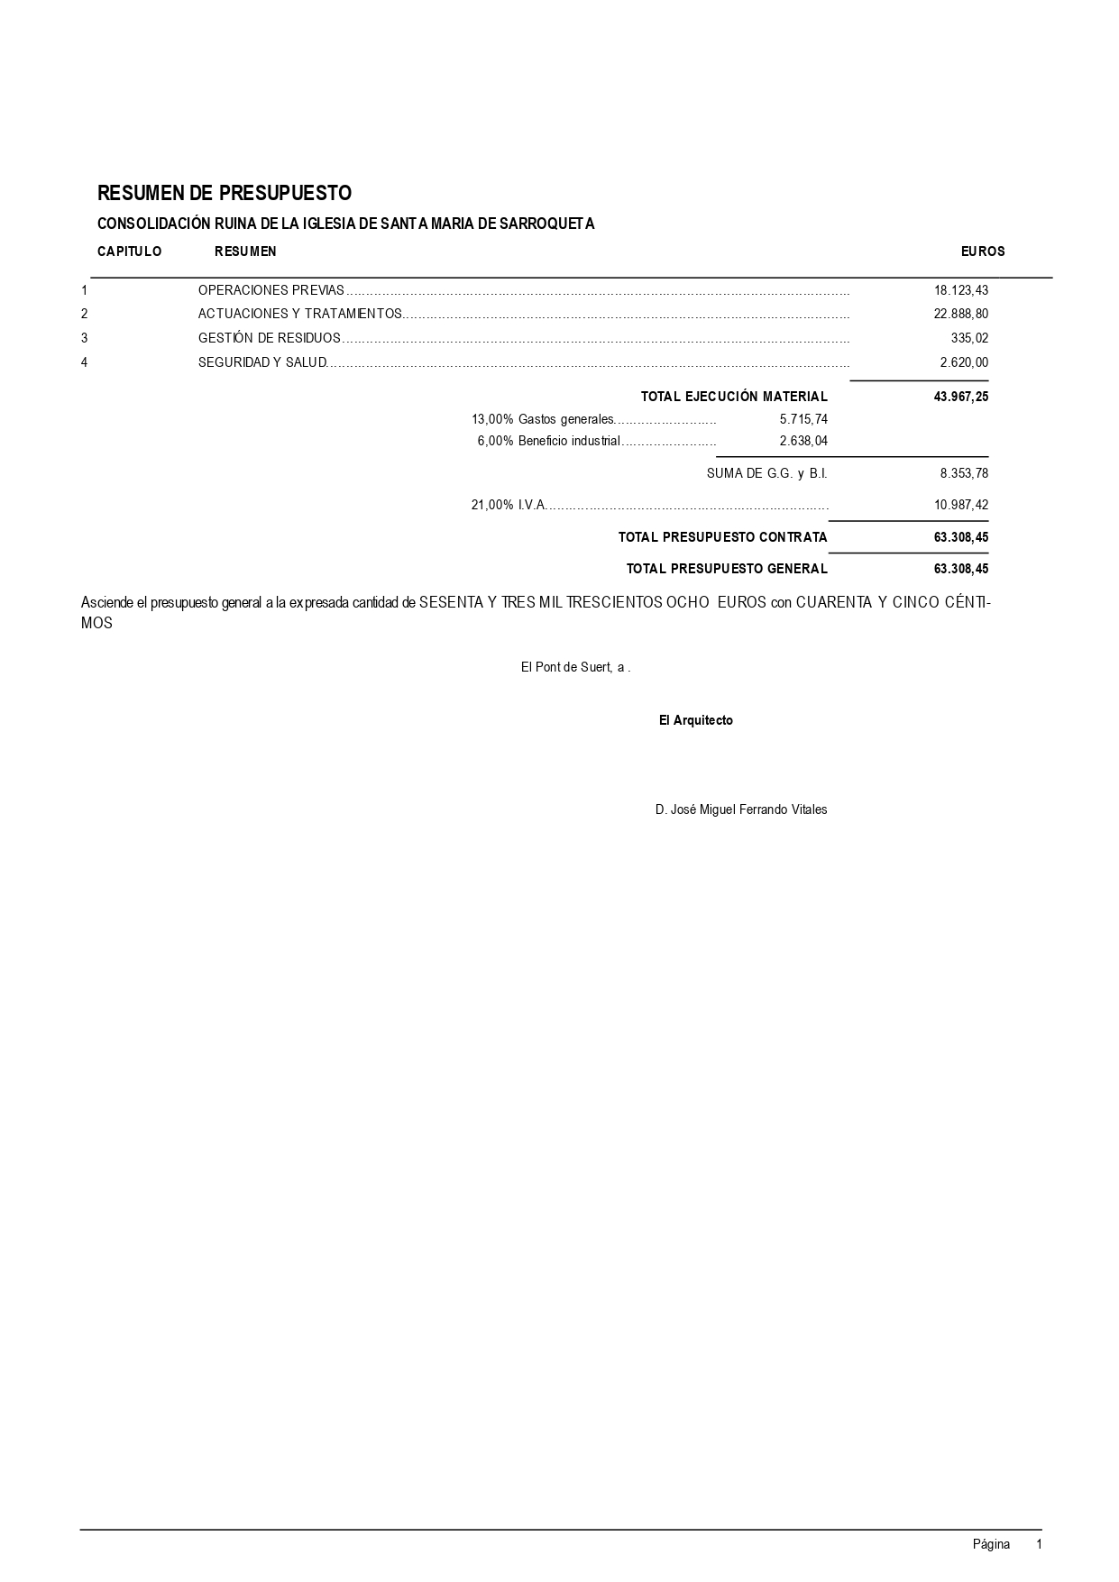

L’anterior és el desglossament de les obres a realitzar. Tot i així, l’Ajuntament liquidarà la execució de les referides obres prèvia la expedició de certificacions totals o parcials de la mateixa referides a la totalitat o seqüències d’obres realitzades i es reserva la realització del part d’obres de forma avançada en el qual cas, si així fos, i, en el moment de replantejar el contracte n’hi hagués d’efectuades, aquestes es consideraran excloses del contracte i no es certificaran ni liquidaran dins del mateix.

1.2.- Necessitat i idoneïtat del contracte.

Les necessitats administratives a satisfer, la idoneïtat de l’objecte del contracte, la justificació del procediment, dels criteris d’adjudicació i la resta de requeriments recollits a la Llei 9/2017, de 8 de novembre, de Contractes del Sector Públic (en endavant, LCSP) estan acreditats a l’expedient, concretament, als respectius projectes, sense perjudici d’altres documents.

1.3.- Pressupost base de licitació.
El projecte incorpora, com document associat el pressupost detallat de l’actuació objecte de la licitació que es promou amb aquest plec resultant ser els pressupostos base de licitació el següent:

El Pressupost de la part del projecte que es licita en aquesta convocatòria (totalitat del projecte publicat al perfil en aquesta licitació) és 52.321,03 Euros de base, 10.987,42 Euros d’IVA al tipus de 21% i 63.308,45 Euros total.

L’import anterior és coincident amb el valor del contracte i el pressupost base de la licitació.

Lots: Lots: Aquest contracte, que es objecte de la present licitació, no es divideix en lots. D’acord amb l’article 99.3.b) de la LCSP, són motius vàlids, a efectes de justificar la no divisió en lots de l’objecte del contracte, els següents:

“Quan la realització independent de les diverses prestacions compreses a l’objecte del contracte dificulti des d’un punt de vista tècnic la seva correcta execució o quan la naturalesa de l’objecte del contracte faci imprescindible coordinar l’execució de les diferents prestacions, i, per tant, es considera que no és possible la correcta execució, si hi ha una pluralitat de contractistes.”

És evident que les accions en que es pot descomposar l’obra han de dur-se a terme en el mateix moment i pel mateix agent.

El pressupost base de licitació, formulat en termes de preus unitaris, s’ha calculat d’acord amb les estimacions de les prestacions a realitzar durant l’execució del contracte i no suposa una obligació de despesa atès que aquesta es determinarà en funció de les necessitats que es produeixin durant l’execució del contracte.

El pressupost comprèn la totalitat del contracte. El preu consignat és indiscutible, no admetent-se cap prova d'insuficiència i porta implícits tots aquells conceptes previstos a l’art. 100 LCSP i concordants.

1.4.- Existència de crèdit i previsions de finançament.

001 C EXISTÈNCIA DE CRÈDIT I LOCALITZACIÓ PRESSUPOSTÀRIA
001 C 1 CRÈDIT.
001 C 1 1 DESPESA

Al Pressupost municipal de l’exercici 2025 aprovat pel Ple en sessió 7 de 2024, ordinària celebrada el dia 19 de desembre de 2024, , aplicació 2025/1.333.650.01 i grup de programes corresponent fins 63.308,45 Euros per fer front a les despeses esmentades.

S’estan duent a terme gestions per intentar obtenir una part del finançament addicional del Bisbat de Lleida.

Vist l’anterior, tot i no deixar present que roman, de moment, pendent la regularització pressupostària esmentada, es podran iniciar els tràmits per dur a terme, amb la major celeritat possible, el desenvolupament de les obres.

001 C 1 2 FINANÇAMENT

Les obres están finançades parcialment amb subvenció a la línia de subvenció per a l'execució d'obres de restauració i consolidació d'immobles de notable valor cultural, d’acord amb les bases reguladores que dicten les resolucions CLT/2536/2023, de 4 de juliol i CLT/2366/2023, de 28 de juny.

1.5.- Durada del contracte i possibles pròrrogues.

TERMINI D’EXECUCIÓ. TERMINI D’EXECUCIÓ. S’estableix un termini d’execució màxima de 2 mesos comptat a partir de la signatura de l’acta de comprovació del replanteig o data en que es determini en dita acta l’inici de les obres. Les obres s’entendran iniciades en la data de signatura de l’Acta de replanteig de l’obra llevat que, dins de la pròpia acta, per motius tècnics o organitzatius justificats i convinguts s’indiqui una altra data d’inici. En defecte d’acta de replanteig es presumirà l’inici els deu dies següents a la signatura del contracte.

Atesos els terminis de justificació de les subvencions associades al finançament de l’actuació així com la pròpia naturalesa de les mateixes que ho fa viable, les obres es trobaran totalment finalitzades, certificades, entregades, rebudes i liquidades abans del dia 15 de desembre de 2025 o abans d’exhaurir el termini per justificar la subvenció.

PRORROGUES. Només es podran concedir prorrogues o ampliacions del termini d’execució si la direcció facultativa, d’execució o el responsable del contracte així ho proposen i si queda acreditat que aquestes no comprometen la viabilitat de les obres, la del seu finançament i no produeixin perjudicis importants a les obres, a les expectatives en la posada en funcionament de l’equipament.

La estimació o desestimació de les prorrogues és discrecional per part de l’Administració contractant llevat que esdevingui causant del motiu que les fa necessàries.

1.6.- Valor estimat del contracte.

El valor estimat del contracte, respecte a cadascuna de les obres, als efectes d’allò que disposen l’article 101 i concordants de la LCSP és l’import total, sense IVA que ha estat indicat als apartats 1.3, el qual es justifica en cadascun dels projectes.

1.7.- Tramitació de l’expedient i procediment d’adjudicació.
La contractació d’aquest expedient de contractació es tramitarà de forma ordinària i no està subjecte a regulació harmonitzada.

Dit procés de contractació es durà a terme mitjançant procediment obert simplificat i adjudicació amb més d’un criteri d’adjudicació, en virtut d’allò que estableixen els articles 145, 146, 159 i concordants de la LCSP.

A les clàusules 3.14 d’aquests Plecs es detallen els criteris que seran objecte de puntuació.

1.8.- Òrgans per a la qualificació dels proponents, per a la valoració de les ofertes i pel desenvolupament del procés fins proposar l’adjudicació. Perfil del contractant.

1.8.1.- Mesa de contractació.

La Mesa de contractació serà l'òrgan competent per efectuar la valoració de les ofertes i qualificar la documentació administrativa, i actuarà conforme al previst en l'article 326 de la Llei 9/2017, de 8 de novembre, de Contractes del Sector Públic, per la qual es traslladen a l'ordenament jurídic espanyol les Directives del Parlament Europeu i del Consell 2014/23/UE i 2014/24/UE, de 26 de febrer de 2014 i en el Reial decret 817/2009, de 8 de maig, pel qual es desenvolupa parcialment la Llei 30/2007, de 30 d'octubre, de Contractes del Sector Públic, desenvolupant les funcions que en aquests s'estableixen.

La Mesa de Contractació, d'acord amb l'establert en el punt 7 de la Disposició Addicional Segona de la Llei 9/2017, de 8 de novembre, de Contractes del Sector Públic, per la qual es traslladen a l'ordenament jurídic espanyol les Directives del Parlament Europeu i del Consell 2014/23/UE i 2014/24/UE, de 26 de febrer de 2014, estarà presidida per un membre de la Corporació o un funcionari d'aquesta, i formaran part d'ella, com a vocals, el secretari o, si escau, el titular de l'òrgan que tingui atribuïda la funció d'assessorament jurídic, i l'Interventor, o, si escau, el titular de l'òrgan que tingui atribuïdes la funció de control econòmic-pressupostari, així com aquells altres que es designin per l'òrgan de contractació entre el personal funcionari de carrera, personal laboral al servei de la Corporació, membres electes d'aquesta, sense que el seu nombre, en total, sigui inferior a tres o professionals tècnics designats. Els membres electes que, si escau, formin part de la Mesa de contractació no podran suposar més d'un terç del total de membres d'aquesta. Actuarà com a Secretari un funcionari de la Corporació.

La seva composició es publicarà a través del perfil de contractant en publicar l'anunci de licitació o bé es farà pública amb caràcter previ a la seva constitució a través d'un Anunci específic en el citat perfil.

La seva composició es publicarà a través del perfil de contractant en publicar l'anunci de licitació o bé es farà pública amb caràcter previ a la seva constitució a través d'un Anunci específic en el citat perfil.

A efectes d’aquesta licitació i, d’acord amb els citats preceptes, s’estableix la següent composició de la Mesa de contractació:

Vocals:
Vocal 1: Senyor José Manuel Abad Linde, cap de la brigada.
Vocal 2: Responsable del contracte, Cristina Clemente Trillas.
Vocal 3: Secretari-interventor, Jaume Lluís Colom Gorgues

Assessors. L’òrgan de contractació, per iniciativa pròpia i/o a proposta de la Mesa podrà sol·licitar, en qualitat d’assessors, als autors/redactors dels projectes, especialistes i/o tècnics o altres facultatius per obtenir suport i/o informació sobre qualsevol aspecte dels subministraments o del procés de licitació dels mateixos.

La Mesa designarà entre els seus membres un president i un secretari.

18.2.- Comitè d'Experts.

A la vista de què els criteris la quantificació dels quals depèn d'un judici de valor tenen una ponderació menor (en menys del 25%) que la dels criteris avaluables de forma automàtica, no serà necessària la constitució d’un comitè format per experts amb qualificació apropiada amb un mínim de tres membres al que es refereix la Llei de contractes.

1.8.3.- Perfil del contractant.

Amb la finalitat d'assegurar la transparència i l'accés públic a la informació relativa a la seva activitat contractual, i sense perjudici de la utilització d'altres mitjans de publicitat, aquesta corporació compta amb el Perfil de Contractant al qual es tindrà accés segons les especificacions que es regulen a la pàgina web a la que es pot accedir a través d’aquest enllaç:

Perfils de contractant - Plataforma de Serveis de Contractació Pública (contractaciopublica.cat)

1.9.- Presentació de proposicions.

Termini: Dins dels 20 dies naturals per a la presentació de proposicions que s’estendrà des de les 00:00 hores del dia 11 de febrer de 2025 fins el dia 02 de març de 2025 a les 23:59 hores.

Forma i lloc: electrònica, mitjançant l’eina Sobre Digital, integrada en la Plataforma de Serveis de Contractació Pública de Catalunya indicats a l’anunci de licitació accessible a l’adreça web següent:

Perfils de contractant - Plataforma de Serveis de Contractació Pública (contractaciopublica.cat)

L’esmentada documentació haurà de presentar-se en qualsevol de les llengües cooficials de Catalunya, signada electrònicament, en tres sobres:

SOBRE A - Contindrà la documentació administrativa següent:

a) La declaració responsable de compliment de les condicions establertes per contractar amb el sector públic, d’acord amb el model de document europeu únic de contractació (DEUC).

El DEUC s’ha d’emplenar de conformitat amb les indicacions que consten al Perfil de Contractant.

b) Les altres declaracions responsables de compliment de les condicions establertes per contractar amb el sector públic conforme a la normativa nacional, d’acord amb el model que, en el seu cas, s’inserirà al perfil del contractant.

Les condicions establertes legalment per contractar han de complir-se abans de la finalització del termini de presentació de proposicions i subsistir en el moment de perfecció del contracte, d’acord amb l’article 140.4 LCSP.

De conformitat amb l’article 140.3 LCSP, els licitadors s’obliguen a aportar, en qualsevol moment abans de la proposta d’adjudicació, tota la documentació exigida quan els hi sigui requerida, i sens perjudici d’allò establert a la clàusula 1.18) del present Plec.

c) En cas de presentar-se a la licitació com a UTE, compromís de constituir la mateixa.

SOBRE B - Contindrà, la documentació tècnica relativa als criteris d’adjudicació que depenguin d’un judici de valor més el model, degudament complimentat i signat, al·legant els mèrits, fets i compromisos puntuables als que s’obliguen els proponents segons es publica al Perfil del contractant.

SOBRE C - També contindrà la proposició econòmica i documentació tècnica relativa als criteris avaluables de forma automàtica més el model, degudament complimentat i signat, al·legant els mèrits, fets i compromisos puntuables als que s’obliguen els proponents que es publica al Perfil del contractant.

El SOBRE C també haurà de contenir, si els proponents opten per presentar-la, la documentació acreditativa i el document que les al·legui els mèrits que són aplicables per desempatar en cas d’empat en la puntuació.

1.10.- Condicions mínimes i mitjans d’acreditació de la solvència econòmica i financera i professional o tècnica i altres requeriments.

CLASSIFICACIÓ MÍNIMA REQUERIDA
Tal com estableix l’article 77.1.a) de la Llei 9/2017, de 8 de novembre, de Contractes de Sector Públic, per als contractes d'obres el valor estimat dels quals sigui igual o superior a 500.000 euros serà requisit indispensable que l'empresari es trobi degudament classificat com a contractista d'obres dels poders adjudicadors. Per a aquests contractes, la classificació de l'empresari en el grup o subgrup que en funció de l'objecte de el contracte correspongui, amb categoria igual o superior a l'exigida per al contracte, acreditarà les seves condicions de solvència per contractar.

Conclusió: Al ser el Pressupost inferior a 500.000 euros NO s’exigeix classificació.

1.11.- Desenvolupament del procés i criteris d’adjudicació.

Les adjudicacions dels contractes es realitzaran mitjançant procediment obert simplificat.

1.11.1.- A través del Perfil del contractant es farà públic i es precisarà el termini per què els proponents puguin presentar la seva documentació i propostes per optar a l’adjudicació d’un o més contractes dels oferts mitjançant aquest plec. Normalment, el termini serà de 20 dies naturals des del següent a la publicació al perfil de l’anunci.

1.11.2.- Arribada la data i hora de finalització del termini habilitat per presentar proposicions es procedirà al recompte de les propostes presentades i es faran públiques aquestes a través del Perfil del contractant mitjançant un anunci.

Per a la determinació del contractista o contractistes es procedirà a la valoració dels fets puntuables que es dirà a partir de varis criteris d’adjudicació.

Dels referits criteris, un grup, la puntuació dels quals seran deduïbles a partir de la documentació aportada pels proponents directament mitjançant l’aplicació de fórmules matemàtiques, tindran un pes de puntuació superior al 75% de la puntuació màxima total aplicable al total de criteris i s’hauran d’al·legar/acreditar en la documentació del SOBRE C referit a la base 1.9 d’aquest plec.

Dels referits criteris, un grup, la puntuació dels quals seran deduïbles a partir de la documentació aportada pels proponents requerint l’aplicació de judicis de valor, tindran un pes de puntuació inferior al 25% de la puntuació màxima total aplicable al total de criteris i s’hauran d’al·legar/acreditar en la documentació del SOBRE B referit a la base 1.9 d’aquest plec.

1.12.- Criteris de desempat.

En cas que dues o més proposicions resultant ser les més puntuades es trobessin en situació de tenir la mateixa puntuació, el desempat es resoldrà de la forma següent:

Mesura 1ª. Es prioritzaran les proposicions presentades per les empreses que, al venciment del termini de presentació d’ofertes, incloguin i ho hagin acreditat mesures de caràcter social i laboral que afavoreixin la igualtat d’oportunitats entre dones i homes i, cas de tenir-ne vàries, es desempatarà per número de mesures. Si per cap dels licitadors en situació d’empat no s’haguessin aportat elements que permetin valorar aquesta mesura dins de la documentació, es passarà a considerar la mesura següent.

Mesura 2ª. En cas que aplicada la mesura 1ª persistís l’empat, prevaldrà el proponent que al·legui i ho acrediti tenir el percentatge superior de treballadors amb discapacitat o en situació d’exclusió social en la plantilla de cadascuna de les empreses; en cas d’igualtat ha de prevaldre el nombre més alt de treballadors fixos amb discapacitat en plantilla, o el nombre més alt de persones treballadores en inclusió en la plantilla. Si cap dels licitadors en situació d’empat no s’haguessin aportat elements que permetin valorar aquesta mesura dins de la documentació, es passarà a considerar la mesura següent.

Mesura 3ª. En cas que aplicada la mesura 2ª persistís l’empat, prevaldrà el sorteig.

1.13.- Actuacions de la Mesa de contractació i desenvolupament fins la proposta d’adjudicació.

La Mesa de Contractació es constituirà el tercer dia hàbil després de la finalització del termini de presentació de les proposicions, a les 10 del matí, llevat que un anunci al Perfil del contractant fixés una altra data i hora. Tot seguit procedirà a l'obertura del SOBRE A ii en primer lloc, qualificarà la documentació administrativa continguda en aquests.

Si fos necessari, la Mesa concedirà un termini no superior a tres dies naturals perquè el licitador corregeixi els defectes o les omissions esmenables observats en la documentació presentada.

Conclourà aquesta part d’actuacions admetent o no admetent a tràmit els proponents.

Posteriorment, procedirà a l'obertura i examen dels arxius electrònics «B», que contenen els criteris la ponderació dels quals depenen d'un judici de valor.

Després de la lectura d'aquestes proposicions, la Mesa podrà sol·licitar quants informes tècnics consideri precisos, per a la valoració d'aquestes conformement als criteris i a les ponderacions establertes en aquest Plec.

La valoració dels arxius electrònics «B», conclourà amb caràcter previ a prendre en consideració i valorar els arxius electrònics «C».

Reunida de nou la Mesa de Contractació, es donarà a conèixer la ponderació assignada als criteris dependents d'un judici de valor. El resultat de dita valoració es farà públic al Perfil del contractant.

A continuació es procedirà a la ponderació del criteris subjectes a valoració automàtica continguts en dit SOBRE C.

A la vista de la valoració dels criteris la ponderació dels quals depèn d'un judici de valor («B») i dels criteris la ponderació dels quals és automàtica («C»), la Mesa de Contractació proposarà l'adjudicació del contracte al proponent admès que hagi obtingut major puntuació i, en cas d’empat, al que li correspongui desprès d’aplicar les regles que, per aquests casos, s’estableixen en aquest.

L'òrgan de contractació requerirà al licitador que hagi presentat la millor oferta perquè, dins del termini de deu dies hàbils, a comptar des del següent a aquell en què hagués rebut el requeriment, presenti la documentació justificativa del compliment dels requisits previs a què fa referència l'article 140.1 de la Llei 9/2017, de 8 de novembre, de Contractes del Sector Públic, per la qual es traslladen a l'ordenament jurídic espanyol les Directives del Parlament Europeu i del Consell 2014/23/UE i 2014/24/UE, de 26 de febrer de 2014, així com de disposar efectivament dels mitjans que s'hagués compromès a dedicar o adscriure a l'execució del contracte conforme a l'article 76.2, i d'haver constituït la garantia definitiva que sigui procedent.

De no complimentar-se adequadament el requeriment en el termini assenyalat, s'entendrà que el licitador ha retirat la seva oferta, procedint-se a exigir-li l'import del 3 per cent del pressuposat base de licitació, IVA exclòs, en concepte de penalitat, que es farà efectiu en primer lloc contra la garantia provisional, si s'hagués constituït.

En el supòsit assenyalat en el paràgraf anterior, es procedirà a prendre en consideració al licitador següent, per l'ordre en què hagin quedat classificades les ofertes.

El licitador que hagués presentat la millor oferta haurà d'acreditar la constitució de la garantia per l’import resultant d’aplicar la següent fórmula:

Import garantia definitiva = (preu d’adjudicació del contracte sense IVA x 5 / 100 Euros.

La garantia no serà retornada o cancel·lada fins que s'hagi produït el compliment del contracte establint-se un termini de garantia d’un any.

1.14.- Termini per a l’adjudicació
Un cop el proponent amb major puntuació hagi donat compliment a acreditar els requisits previs, de disposar efectivament dels mitjans que s'hagués compromès a dedicar o adscriure i d'haver constituït la garantia definitiva, segons s’ha especificat a la clàusula 1.13 anterior, en el termini no superior a 10 dies naturals, la Mesa procedirà a proposar a l’òrgan de contractació l’adjudicació del contracte al seu favor. La Mesa, un cop verificada la capacitat i solvència, valorades les ofertes, i deduïda, a reserva de verificacions, la identificació del proponent que ha de resultar adjudicatari, també podrà, cas que es disposi de les acreditacions necessàries, proposar immediatament l’adjudicació si be, cas de mancar documentació i/o acreditacions, de forma condicionada a la seva obtenció.

1.15.- Adjudicació.
La mesa haurà verificat la capacitat i solvència dels proponents, qualificat i puntuat les ofertes, efectuat les verificacions pertinents i, finalment, elevarà a l’òrgan de contractació la proposta d’adjudicació.

Els serveis corresponents, verificaran la constitució de la garantia definitiva, en els termes establerts a l’apartat 1.13 desprès del qual, l’òrgan de contractació adoptarà la resolució d’adjudicació que serà motivada i es notificarà als candidats i licitadors havent de ser publicada al Perfil del contractant en el termini màxim de 15 dies naturals.

1.16.- Formalització del contracte.

El contracte es formalitzarà de conformitat amb el que disposa l’article 153 LCSP.

En tractar-se d’un contracte no susceptible de recurs especial, la formalització es podrà produir abans del transcurs dels 15 dies hàbils següents a la remissió de la notificació de l’adjudicació.

L’adjudicatari s’obliga a formalitzar-lo mitjançant document administratiu quan sigui requerit i, en qualsevol cas, en un termini màxim de 5 dies naturals a comptar de l’endemà de la recepció del requeriment.

En el supòsit que l’adjudicatari sigui una unió temporal d’empreses aquesta haurà d’estar formalment constituïda abans de la formalització del contracte.

1.17.- Anunci de formalització del contracte.

Les formalitzacions dels contractes es publicaran, juntament amb el contracte corresponent, en un termini no superior a quinze dies després del perfeccionament del contracte en el perfil de contractant de l’òrgan de contractació.

1.18.- Responsables del contracte, directors facultatius, d’execució, altres agents associats al desenvolupament material de les obres, comprovació del replanteig i inici de les obres.

1.18.1.- Responsables del contracte. De conformitat amb allò establert a l’article 62.1 de la Llei 9/2017, de 8 de novembre, de Contractes del Sector Públic, es designa responsable del contracte la senyora Cristina Clemente Trillas, Tècnica d’Administració General titular de l’Ajuntament del Pont de Suert.

1.18.2.- Direcció facultativa. La direcció facultativa recaurà en José Miguel Ferrando Vitales arquitecte col·legiat número 1.353 C. Coso Bajo 27 22001 Huesca i telèfon 974229568.

1.18.3.- Direcció d’execució, altres agents associats al desenvolupament material de les obres. Es podrà determinar la intervenció de directors d’execució i/o altres agents associats al desenvolupament material de les obres. Si no es determina especialment, la direcció d’execució recaurà en el facultatiu director.

1.18.4.- Comprovació del replanteig i inici de les obres.

Formalitzat el contracte l’òrgan de contractació identificarà i posarà en relació la direcció facultativa, d’execució i al responsable del contracte amb els contractistes adjudicataris. En aquell acte es podran precisar les mesures i/o instruccions i/o itineraris pel correcte desenvolupament de la execució, la seva verificació, justificació, liquidació o altres aspectes de funcionament. També es podrà formalitzar la comprovació del replanteig i considerar amb aquesta efectuat l’inici de les obres.

1.19.- Cartell informatiu d’obra i placa definitiva de l’obra.

1.19.1.- Cartell d’obra. El contractista adjudicatari de l’obra resta obligat a col·locar al seu càrrec (amb possibilitat de repercutir el cost proporcionalment als altres, cas que n’hi hagués més d’un) un cartell informatiu de les obres que contindrà la informació relativa al títol, pressupost, pla o programa al que pertany i qualsevulla altra informació que el facultatiu director d’execució consideri oportuna segons el seu criteri o segons els criteris establerts a les recomanacions i/o prescripcions contingudes a les línies subvencionals vinculdes al finançament de l’obra. El cartell d’obra haurà d'estar instal·lat a la data de la signatura de l'acta de comprovació del replanteig i mantenir-se fins la finalització del termini de garantia o fins la col·locació de la placa definitiva, i quedarà condicionat a l'abonament de la primera certificació d'obra a la seva col·locació efectiva.

1.19.2.- Placa definitiva. A requeriment de la direcció d’execució, especialment si les instruccions contingudes a la normativa de les línies subvencionals vinculades al finançament de l’obra, serà obligació del contractista la col·locació, al seu càrrec, d'una placa definitiva de l'obra que haurà d'estar instal·lada abans de la finalització d'aquesta, i queda condicionada l'aprovació de la certificació final de l'obra a la col·locació efectiva.

1.19.3.- Finançament. La confecció i finançament del cartell d’obra i de la placa d’obra aniran a càrrec del contractista adjudicatari fins un valor de 1.000 Euros.

1.19.4.- En cas de participar el l’obra més d’un contractista adjudicatari, l’Ajuntament podrà gestionar d’ofici el disseny, encàrrec i col·locació del cartell i/o la placa repercutint el cost als adjudicataris de forma proporcional al valor d’obra adjudicat.

